QCM chapitre 7 : domaine continental
Notions de cours :
1-La lithosphère est en équilibre sur l'asthénosphère : on parle d’isostasie.
2-Les différences d'altitude moyenne entre les continents et les océans s'expliquent par des différences crustales : il existe une croute océanique et une croute continentale.
3-La croûte continentale, principalement formée de roches voisines du granite, est d'une épaisseur plus grande et d'une densité plus faible que la croûte océanique.
4-L'âge de la croûte océanique n'excède pas 200 Ma, alors que la croûte continentale date par endroit de plus de 4 Ga.
5-Cet âge est déterminé par radiochronologie à partir du couple Rubidium/Strontium.
6-Au relief positif qu'est la chaîne de montagnes, répond, en profondeur, une importante racine crustale.
7-L'épaisseur de la croûte résulte d'un épaississement lié à un raccourcissement et un empilement.
8-On trouve des indices tectoniques comme des plis, des failles, et des nappes de charriage ainsi que des indices pétrographiques, comme le métamorphisme et des traces de fusion partielle, qui témoignent de cet épaississement.
9-Les résultats conjugués des études tectoniques et minéralogiques permettent de reconstituer un scénario de l'histoire de la chaîne.

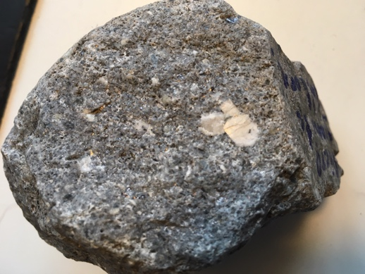
Microgranite du Thalhorn (Vosges)

Le granite est une roche de teinte claire d’origine :
A- Sédimentaire
B- Métamorphique
C- Magmatique
R : C
E : le granite montre des minéraux tous visible à l’œil nu et non alignés

Microgranite du Thalhorn (Vosges)

Le granite est une roche de teinte claire formés de minéraux de quartz, feldspaths et micas :
A-Vrai
B-Faux
R : A
E : Assez riche en silice et pauvre en ferromagnésiens, ces trois minéraux se forment lors du refroidissement du magma au cœur des montagnes.

Microgranite du Thalhorn (Vosges)

Le granite est une roche de teinte claire formant la croute océanique :
A-Vrai
B-Faux
R : B
E : la granite forme l’essentiel de la croute continentale

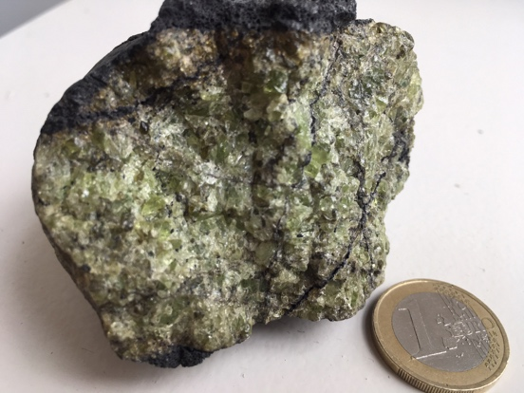
Péridotite
La péridotite est une roche verte :
A- Vrai
B- Faux
R : A
E : 80% de la péridotite est de l’olivine qui comme son nom l’indique est verte.

Péridotite
L’olivine est un minéral vert ferromagnésien :
A- Vrai
B- Faux
R : A
E : l’olivine est un minéral pauvre en silice et riche en fer et en magnésium, caractéristique de la composition du manteau.
Péridotite

La péridotite est une roche verte caractéristique de la croute continentale :
A- Vrai
B- Faux
R : B
E : la péridotite est la roche du manteau

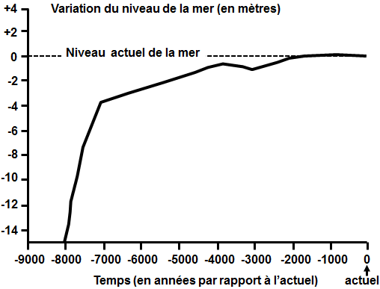

D’après Fleming et al., 1998 et Milne et al., 2005

D’après ce graphique, au cours des 6000 dernières années, le niveau mondial de la mer :
A- s’est abaissé d’environ 2,5 m.
B- est resté inchangé.
C- s’est élevé d’environ 2,5 m.
D- est resté au niveau actuel de la mer.
R : c
E : La fonte des glaciers de la dernière glaciation a entrainé un afflux d’eau en mer à l’origine d’une élévation globale

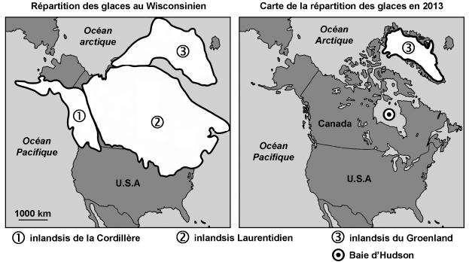
D’après le site http://www2.ggl.ulaval

Le glacier qui recouvrait la baie d’Hudson il y a 6 000 ans (= au Wisconsinien)
A- a aujourd’hui disparu.
B- a aujourd’hui une surface plus réduite.
C- a aujourd’hui conservé sa surface.
D- présente aujourd’hui une surface supérieure.
R : a
E : La baie d’Hudson était recouverte par l’Inlandsis Laurentidien.

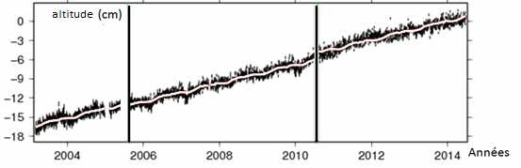
D’après la Nasa

D’après les mesures effectuées à la station G.P.S. « KUUJ » placée au Sud-Est de la Baie d’Hudson au Canda, on peut dire qu’en ce point, la lithosphère continentale :
A- s’abaisse de 15 cm par an depuis 10 ans ;
B- s’élève de 15 cm par an depuis 10 ans
C- s’abaisse de 1,5 cm par an depuis 10 ans ;
D- s’élève de 1,5 cm par an depuis 10 ans.
R : d
E : la variation est positive (=vers le haut) d’une quinzaine de cm en 10 ans.

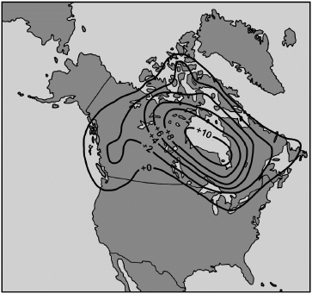
D’après le site http://www2.ggl.ulaval.ca

La carte présente les taux de remontée de la lithosphère continentale (en mm/an), depuis la dernière période glaciaire soit 6000 ans, déterminés par l’analyse de données sédimentaires :
A- la baie d’Hudson au nord-est est remontée de 60 m ;
B- la baie est descendue de 60 m ;
C- la baie n’a pas bougé depuis 6000 ans.
R : a
E : l’isostasie est un phénomène de rééquilibrage des masses continentale ; ici un glacier a disparu, la perte de masse entraine une remontée de la baie d’Hudson.

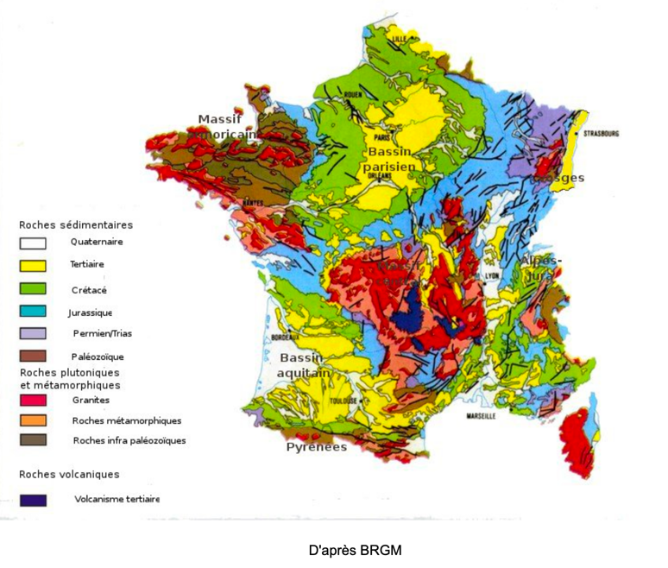

La croûte continentale :
a) est en équilibre isostatique sur la lithosphère continentale ;
b) est en équilibre isostatique sur la lithosphère océanique ;
c) correspond à la partie supérieure de la lithosphère continentale ;
d) correspond à la partie inférieure de la lithosphère continentale.
R : C
E : la lithosphère est composée d’une croute et de la partie supérieure du manteau, le tout formant une plaque lithosphérique

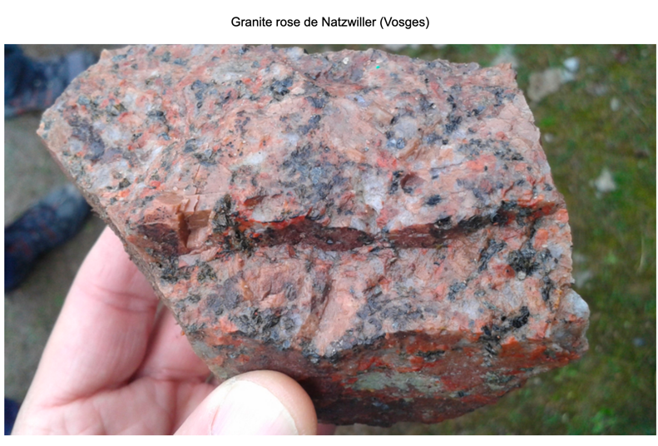

La croûte continentale :
a) de composition essentiellement granitique est globalement plus dense que la croûte océanique
b) de composition essentiellement basaltique est globalement moins dense que la croûte océanique
c) est globalement plus épaisse et moins dense que la croûte océanique
d) est globalement moins épaisse et plus dense que la croûte océanique
R : C
E : le granite est moins dense que le gabbro qui forme l’essentiel de la croute océanique.

Les connaissances actuelles sur le domaine continental permettent de dire que :
a) La croûte est en équilibre isostatique sur l’asthénosphère
b) La lithosphère est en équilibre isostatique sur l’asthénosphère
c) Le manteau supérieur seul est en équilibre sur l’asthénosphère
R : B
E : Croute et manteau supérieur ne forment qu’un, la lithosphère et repose, en équilibre, sur l’asthénosphère.

La croûte océanique est globalement :
a) Plus âgée que la croûte continentale
b) Plus jeune que la croûte continentale
c) Du même âge que la croûte continentale
R : b
E : La croute océanique se renouvelle continuellement dans le manteau ce qui n’est pas le cas de la croute continentale.

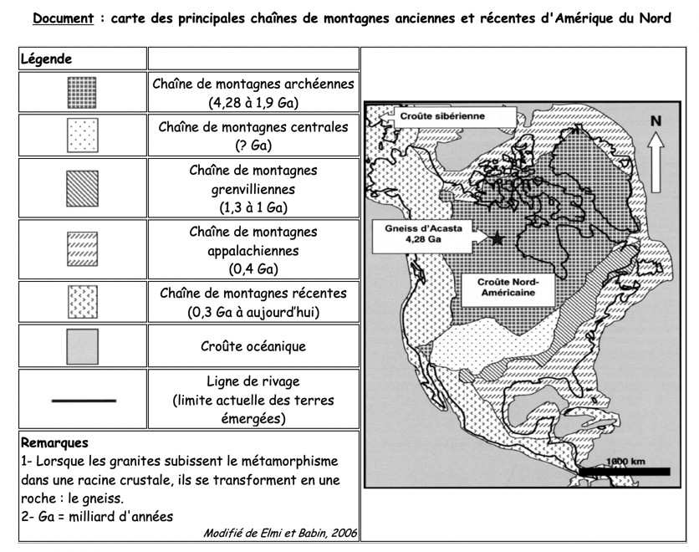

Les plus anciennes roches d'Amérique du Nord sont les gneiss d'Acasta. On les trouve :
A- Dans la chaîne de montagnes anciennes grenvilliennes
B- Dans la chaîne de montagnes anciennes appalachiennes
C- Dans la chaîne de montagnes anciennes centrales
D- Dans la chaîne de montagnes anciennes archéennes
R : D
E : il suffit de lire la légende de la carte.

L'étude du gneiss d'Acasta a permis de reconstituer le contexte de sa formation. On sait aujourd'hui qu'il s'est formé :
A- Dans une croûte océanique
B- Dans les reliefs positifs d'une croûte continentale
C- Dans la racine d'une croûte continentale
D- Dans le manteau
R : C
E : C’est à 30 km de profondeur que les schistes accumulés peuvent se transformer en gneiss ; on parle de métamorphisme.

Les chaînes de montagnes d'Amérique du Nord sont disposées :
A- Les plus anciennes au centre, les plus récentes à l'extérieur
B- Les plus anciennes à l'extérieur, les plus récentes au centre
C- Parallèlement les unes aux autres
D- Au hasard
R : A
E : Les continents ont une croissance du centre vers la périphérie liée à la subduction et à la collision.

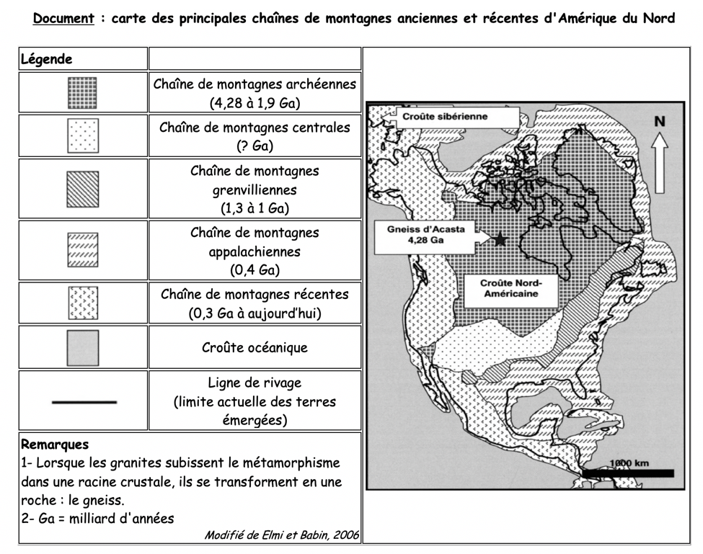

A partir de ces observations, les géologues peuvent proposer un âge à la chaîne de montagnes centrales :
A- Elle peut être âgée de plus de 1,9 milliard d'années
B- Elle a un âge compris entre 1,3 et 1,9 milliard d'années
C- Elle a un âge compris entre 0,4 et 0,3 milliard d'années
D- Elle est âgée de moins de 0,3 milliard d'années
R : B
E : il suffit de lire la légende.

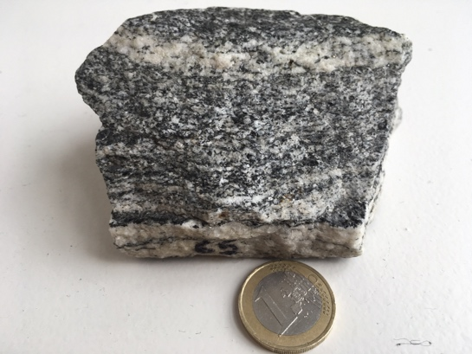
Un gneiss

Des roches portées en profondeur peuvent se transformer à l'état solide, il s'agit :
A- du magmatisme
B- du volcanisme
C- de l'isostasie
D- du métamorphisme
R : D
E : Avec l’augmentation de la profondeur vient l’augmentation de la température et de la pression ce qui force les minéraux à se réorienter en lits parallèles ce que l’on nomme métamorphisme.

Un gneiss

Parmi ces roches, laquelle est une roche métamorphique ?
A- le granite
B- la péridotite
C- le gneiss
D- le gabbro
R : C
E : c’est une roche montrant une orientation de ses minéraux, ce qui n’est pas le cas des trois autres.

Les connaissances actuelles sur le domaine continental permettent de dire que :
A- la croûte est en équilibre isostatique sur l’asthénosphère
B- la lithosphère est en équilibre isostatique sur l’asthénosphère
C- le manteau supérieur seul est en équilibre sur l’asthénosphère
D- la lithosphère océanique est en équilibre isostatique sur la lithosphère continentale
R : B
E : la croute et le manteau ne font qu’un, la lithosphère, qui repose en équilibre sur l’asthénosphère.

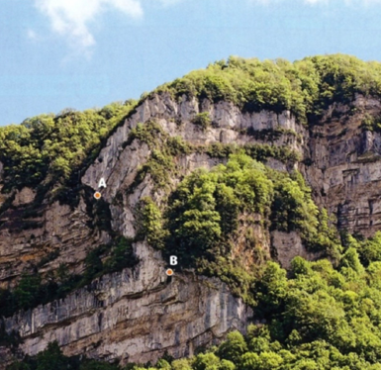
Pli-faille de St Rambert en Bugey (Alpes)

Une faille inverse est un indice tectonique :
A- d’un raccourcissement
B- d’un étirement
C- d’une marge passive
D- d'un coulissage
R : A
E : Le long d’une faille inverse, deux compartiments rocheux peuvent se superposer créant non seulement un raccourcissement mais aussi un épaississement.

Une faille normale est un indice tectonique :
A- d’un raccourcissement
B- d’un étirement
C- d’une marge passive
D- d'un coulissage
R : B
E : Le long d’une faille normale, deux compartiments peuvent glisser l’un par rapport à l’autre à la manière d’un toboggan, d’où l’étirement.

Les roches les plus vieilles sur Terre sont plutôt :
A- des roches métamorphiques
B- des basaltes
C- des gabbros
D- des péridotites
R : A
E : les roches métamorphiques résultent d’une transformation de roches ayant existé auparavant alors que les 3 autres sont des roches du plancher océanique, lequel est recyclé en permanence.

L'âge de la terre est d'environ :
A- 45,5 milliards d'années
B- 455 millions d'années
C- 45,5 millions d'années
D- 4,55 milliards d'années
R : D
E : La Terre s’est formée en même temps que le système solaire par agglomération de poussière d’étoile.

